Программа интерактивной сессии
10:30–11:00 – Регистрация участников, приветственный кофе, экскурсия по залам Дворца (по желанию)

11:00–11.40 – Пленарное заседание
Модератор: Шапкина Елена Григорьевна, зам.директора по ММР
Приветственное слово директора ГБУДО ДТ «У Вознесенского моста»
Этель Александровна Музиль, заслуженный работник культуры РФ

«Сотрудничество с родителями в контексте социализации детства»
Алексей Валерьевич Жданов, к.п.н., доцент кафедры педагогики школы
РГПУ им. А.И.Герцена

«Родители, дети, образовательная организация: векторы сотрудничества»
Наталья Викторовна Смирнова, к.п.н., доцент кафедры педагогики школы
РГПУ им. А.И.Герцена

11.40-13.30 Работа педагогических мастерских

Педагогическая мастерская 1. «РОДИТЕЛЬСКОЕ УЧАСТИЕ 2.0:
ОТ КЛАССИЧЕСКИХ ВСТРЕЧ К ИНТЕРАКТИВНЫМ ФОРМАТАМ»
Модератор: Ефимова Мария Александровна зам.директора по УВР

«Интерактивные квесты как инструмент сплочения родительского сообщества» Анастасия Анатольевна Кононенко, заведующий организационно-массовым отделом, педагог-организатор ГБУДО ДТ «У Вознесенского моста» Адмиралтейского района Санкт-Петербурга

Тренинг «Технология проведения семейных квестов: от идеи до реализации» Александра Дмитриевна Иванова, педагог-организатор, педагог дополнительного образования ГБУДО ДТ «У Вознесенского моста» Адмиралтейского района
Санкт-Петербурга

«Совместные экологические проекты семьи и учреждения ДО: от идеи до реализации»
Светлана Сергеевна Николаева, педагог дополнительного образования
ГБУДО ДТ «У Вознесенского моста» Адмиралтейского района Санкт-Петербурга

«Разработка и реализации совместных выездов с родителями» –
Анастасия Владимировна Багренина, педагог дополнительного образования
ГБУДО ДТ «У Вознесенского моста» Адмиралтейского района Санкт-Петербурга

Мастер-класс «Семейный клуб как форма организации совместного досуга на основе ценностей традиционной народной культуры» – Ольга Юрьевна Ващенко, Логинова Ксения Петровна, педагоги дополнительного образования; Сергей Александрович Альгин, концертмейстер ДДТ Петроградского района Санкт-Петербурга
Педагогическая мастерская 2: «РОДИТЕЛИ КАК СОАВТОРЫ ОБРАЗОВАТЕЛЬНОГО ПРОЦЕССА: НЕСТАНДАРТНЫЕ МЕХАНИЗМЫ ВЗАИМОДЕЙСТВИЯ»
Модератор: Дорожкина Вера Евгеньевна, зам.директора по УВР

Решение кейсовых задач «Решение профессиональных задач педагога»
Нина Николаевна Афанасьева, методист, педагог-организатор
ГБУДО ДТ «У Вознесенского моста» Адмиралтейского района Санкт-Петербурга

«Родители как партнёры воспитания: механизмы эффективного взаимодействия
в дошкольном комплексе «Черепашка». Из опыта работы»
Надежда Викторовна Климова, заведующий дошкольным отделом, педагог дополнительного образования ГБУДО ДТ «У Вознесенского моста» Адмиралтейского района Санкт-Петербурга

«Построение профессионального маршрута обучающегося: практика наставничества «семья-ребёнок-педагог»»
Юлия Андреевна Андреева, педагог дополнительного образования
ГБУДО ДТ «У Вознесенского моста» Адмиралтейского района Санкт-Петербурга

«Педагог и семья в одной тональности»
Юлия Марковна Забежинская, педагог дополнительного образования
ЦТРиГО "На Васильевском" Василеостровского района Санкт-Петербурга

«Как превратить родителей из наблюдателей в активных участников: практика «Семейные традиции в образовательном процессе»
Нина Юрьевна Антипова, педагог дополнительного образования
ГБУДО ДТ «У Вознесенского моста» Адмиралтейского района Санкт-Петербурга

Мастер-класс «Традиционные праздники в контексте семейного творчества как инструмент сохранения культурно-исторической памяти»
Мария Ивановна Николаева, педагог дополнительного образования
ГБУДО ДТ «У Вознесенского моста» Адмиралтейского района Санкт-Петербурга

13.30-14.00 Подведение итогов интерактивной сессии выступление модераторов площадок. Открытый микрофон
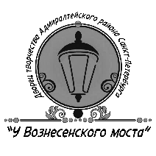
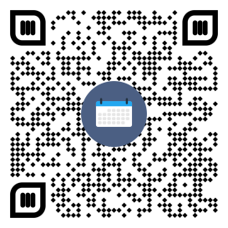

Анкета обратной связи

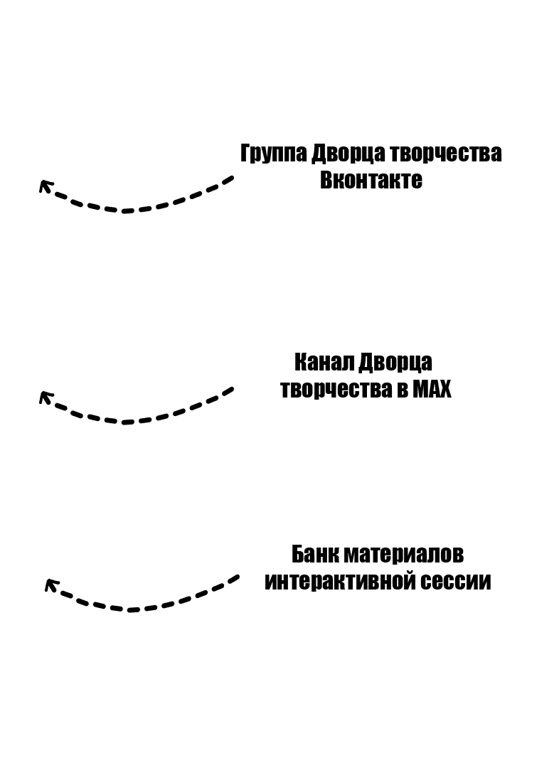
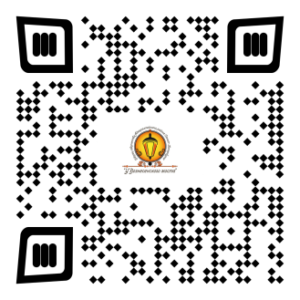

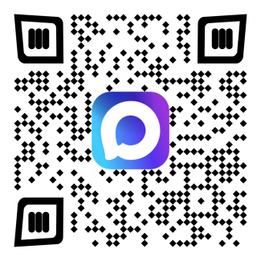

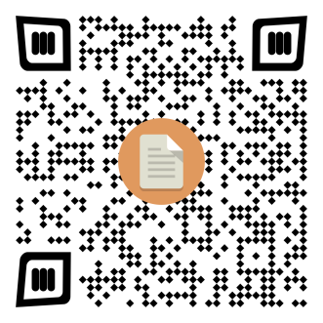

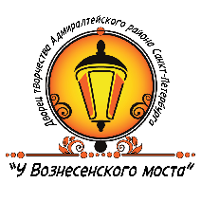

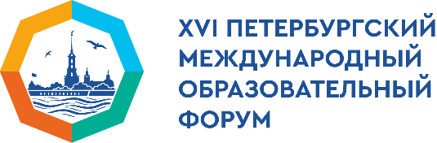

Государственное бюджетное учреждение дополнительного образования
Дворец творчества «У Вознесенского моста»
Адмиралтейского района Санкт-Петербурга

ПРОГРАММА
Интерактивная сессия
«СОВРЕМЕННЫЕ ФОРМАТЫ СОТРУДНИЧЕСТВА
С РОДИТЕЛЯМИ: ВОСПИТАТЕЛЬНЫЕ ПРАКТИКИ»

Место проведения:
г. Санкт-Петербург, ул. Гражданская, д. 26
Сайт: http://ddtvm.ru/
e-mail: ddtvm@adm-edu.spb.ru

30 марта 2026 г.
Санкт-Петербург

